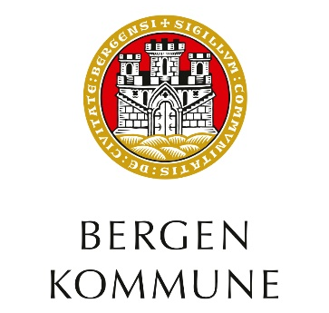
Eidsvåg skole

Årsplan SFO
2023-24

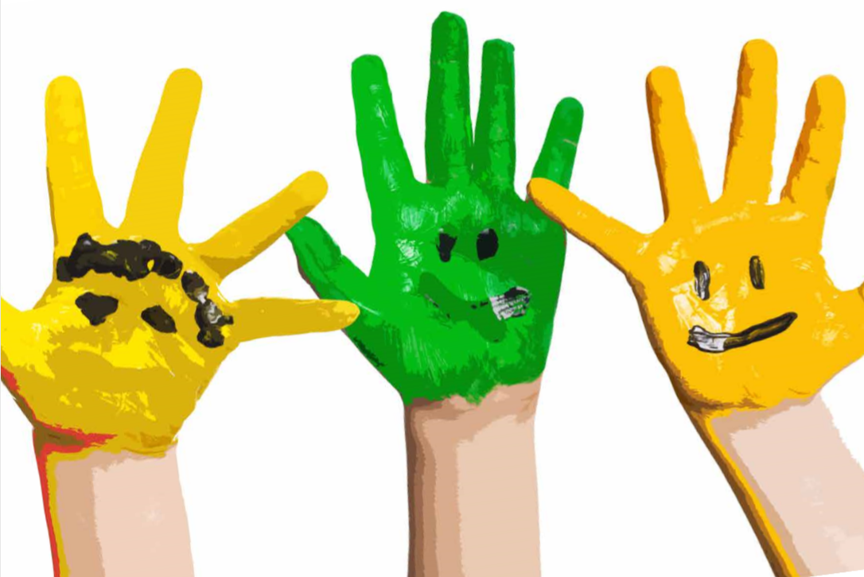
SAMMEN I VENNSKAP, LEK OG LÆRING
Innhold
Innledning 3
Styrende lovverk, vedtekter og planer 3
Satsingsområder 3
VENNSKAP OG FELLESSKAP og tilrettelegging av et godt skolemiljø 3
LEK og tilrettelegging av lekemiljø 3
LÆRING og tilrettelegging av læringsmiljø 3
Aktiviteter i SFO 4
Fysiske aktiviteter 4
Kulturaktiviteter 4
Koding 4
Måltid 4
Lek 4
Andre aktiviteter 4
Samarbeid SFO – hjem 4
Årshjul 4
Praktisk informasjon 5
Søknadsprosess, endring av plass og oppsigelse 5
Plasstyper og priser 5
Åpningstider 5
Ferie og fridager/planleggingsdager SFO 5
Langdager – skolefrie dager 5
Dagsplan 5
Henting og levering 5
Klær 6
Ansatte 6
Kontaktinformasjon SFO 6
Lokale vedtekter 6
Lenker 6

Innledning
Eidsvåg skole har SFO tilbud til alle elever 1-4 trinn, samt for elever med særskilte behov fra 5- 7 trinn. SFO og skole har sambruk og elevene er fordelt mellom 4 baser. SFO benytter i tillegg grupperom, formidlingsrom, kunst og håndverk, kjøkken og kantine.
Dette skoleåret går det ca. 100 barn på SFO, fordelt på 1- 4 trinn.

Styrende lovverk, vedtekter og planer
Opplæringsloven § 13-7 Skolefritidsordninga pålegger skolen å ha et tilbud om skolefritidsordning før og etter skoletid for 1.-4. trinn og for barn med særskilte behov på 1.-7. trinn. Den sier også noe om blant annet innhold og tilrettelegging.
Kapittel 9 A Elevene sitt skolemiljø i opplæringsloven gjelder også for SFO. Den omhandler barnas rett til et trygt og godt psykososialt og fysisk skolemiljø.
Vedtekter for Bergen kommunes skolefritidsordninger er utarbeidet i tråd med § 13-7 i opplæringsloven.
Rammeplan for SFO «Sammen i vennskap lek og læring» setter rammer for satsningsområder, aktiviteter, samarbeid SFO-hjem, ledelse av SFO og kvalitetsoppfølging i SFO for alle skolefritidsordningene i Bergen kommune.
Også planen for kvalitetsutvikling i bergensskolen «Sammen for kvalitet – læring» er styrende for SFO. Satsingsområdet for planen er «Læringskompetanse for det 21. århundre – målrettede og medvirkende elever».

Satsingsområder
Satsingsområdet i rammeplan for SFO er «Vennskap, lek og læring i det 21. århundre». Barnas kompetanser skal fremmes gjennom vennskap, lek og læring. Aktivitetsområdene skal være virkemidler som bygger oppunder de tre bærebjelkene; vennskap, lek og læring.
SFO sitt arbeid med å utvikle praksis og de ansattes kompetanse er beskrevet i skolens handlingsplan og tiltaksplan.

VENNSKAP OG FELLESSKAP og tilrettelegging av et godt skolemiljø
SFO er en viktig sosial arena, hvor vi tilrettelegger for at barn opplever forutsigbarhet, stabilitet og trygghet.

- Gi barna opplevelsen av at de er en del av et større fellesskap gjennom å lære dem grunnleggende sosiale ferdigheter som å samarbeide, inkludere andre i lek, bli mer selvstendig, og kunne følge eksisterende normer og verdier i SFO.

LEK og tilrettelegging av lekemiljø
Relasjoner, lek og læring på SFO handler om sammenhengene mellom relasjonskvaliteten og leke- og læringsmiljøet på SFO. Relasjoner mellom barn og SFO-ansatte påvirker tilhørighet og trivsel i det sosiale fellesskapet og muligheten til å utvikle vennskap. Trygge, autoritative voksne kan bidra til at alle barna på SFO opplever å høre til, bli anerkjent og få mulighet til å delta i lek og læring.
Som voksne i SFO har vi et særskilt ansvar for å tilrettelegge og inspirere i forhold til barns lek. Dette kan gjøres på utallige måter, blant annet ved å gi barna «verktøy» som kan stimulere og utvide leken deres, eller sørge for at miljøet rundt ivaretar og inspirerer de.

LÆRING og tilrettelegging av læringsmiljø
Barna er viktige bidragsytere i hverandres læring. Vi tror at den beste læringen skjer når barna utveksler ideer og lærer.

Aktiviteter i SFO
Rammeplan for SFO trekker fram fire aktivitetsområder som skal bidra til å bygge oppunder vennskap, lek og læring: fysiske aktiviteter, kulturaktiviteter, koding og måltid. Aktivitetene kan være både frie og organiserte.

Fysiske aktiviteter
I mangel på gymsal tar vi i bruk uteområdet, fotballbane og nærmiljø. Lek med ball, sykler/ løpehjul samt uorganiserte fysiske aktiviteter både inne og ute. Vi har også et puterom som innbyr til fysisk utfoldelse.

Kulturaktiviteter
Kulturkarusell: Kulturkarusell er et flerfaglig og forpliktende kvalitetssamarbeid mellom Bergen kulturskole og SFO, med tilbud om kunst- og kulturaktiviteter av høy kvalitet til elever i SFO. Eleven som ressurs er sentralt, og målet er å bruke kunst og kultur som grobunn for livskvalitet, fellesskap, deltagelse og dannelse. Kulturkarusell bygger på Bergen kommunes rammeplan for SFO: "Kunst- og kulturaktiviteter er positive for utvikling av barns sosiale og kreative ferdigheter. SFO skal legge til rette for et bredt spekter av aktiviteter, som for eksempel sang, musikk, dans og teater. Gjennom å tilrettelegge for slike aktiviteter skal barna få mulighet til å reflektere, være nysgjerrige, kreative, skapende og bli kjent med ulike kulturers uttrykksformer."
I Kulturkarusell brukes aksjonslæringsmetoden. Denne metoden legger til rette for undrende og skapende prosesser omsluttet av lek, og vektlegger refleksjon, deltagelse og erfaringsdeling. Aksjonslæring handler om å være nysgjerrig, undrende, observerende og reflekterende i egen praksis, og å lære av egne prosesser og erfaringer – og å bruke dette videre. Metoden sikrer i tillegg et felles språk, på tvers av fag. I Kulturkarusell deltar alle med sin ekspertise, og sammen blir det skapt noe unikt, der alle er involvert og har eierskap; både elever, SFO-ansatte og kulturskolelærerne.
Matjungelen: I Matjungelen kan barn utforske, leke og lære om mat som er bra for kroppen og kloden. Matjungelen er et aktivitetsprogram for barn i SFO, der de kan oppdage og oppleve en jungel av mat og oppleve matglede i fellesskap.

Koding
Alle barn på 3. trinn skal få mulighet til å lære å bruke koding som et kreativt verktøy. SFO skal bidra med gode, inkluderende og planlagte arenaer som inneholder digitale elementer. Digital kompetanse er en del av allmenndannelsen i vårt samfunn.
Barna i SFO skal møte god bruk av digitale verktøy som sammen med skolens virksomhet er med på å utvikle digital kompetanse og digital dømmekraft hos det enkelte barn.

Måltid
Vi serverer et måltid hver dag. Menyen er fordelt med smørelunsj 2- 3 dager i uken og varmmat 2- 3 dager. Barna velger selv pålegget de vil ha. Vi trener på turtaking, hygiene, smøre egen mat, måtehold i mengde mat og sosialt samvær rundt måltidet. På Eidsvåg SFO tilbyr vi sosial kafé 1 til 2 dager i uken. Da er det varmmat i kantinen med fokus på vennskap og den gode samtale.

Lek
Først og fremst gir leken glede. Samtidig kan leken også være en problemløser. Gjennom lek kan barnet utforske miljøet rundt seg og bearbeide det som er vanskelig i omgivelsene eller i seg selv. Gjennom leken fremmer også barnet utvikling på alle områder; intellektuelt, språklig, sosialt, emosjonelt og fysisk. I leken styrker og utvikler barnet sin identitet og selvfølelse. SFO er først og fremst barnas fritid. Vi mener denne fritiden skal være lystbetont og fremme leken til barna. Skolehverdagen til barna er veldig organisert og ettermiddagene kan være strukturert fra hjemmets side, derfor er timene barna benytter SFO en fin «fri arena».

Andre aktiviteter
Kjøkkengruppe: Barna får smake på ulike råvarer, lage mat, servere og rydde. Det er fokus på sunn og variert mat. Gjennom matlagingen lærer barna om de ulike råvarene, de må veie og måle og samarbeide om de ulike arbeidsoppgavene som skal utføres.
Formingsgruppe: Barna får prøve ut ulike redskaper og materialer. Barna møter igjen kjente begreper fra skoledagen (som for eksempel ulike geometriske figurer, måling, farger og så videre). Barna må jobbe selvstendig, hjelpe hverandre og vente på tur for å få hjelp.

Samarbeid SFO – hjem
Det er et viktig mål for oss at dere skal oppleve at SFO er et trygt og trivelig sted for barna. Vi ønsker å gi dere god informasjon om hverdagen her hos oss, og vi ber dere ta kontakt dersom dere har ønsker, tilbakemeldinger eller kommentarer.
Vi setter pris på at dere innimellom tar en tur innom for å hjelpe barna med å holde orden i garderoben, sjekke gjenglemte klær, fylle på med ekstra klær og lignende.

Praktisk informasjon

Søknadsprosess, endring av plass og oppsigelse
Søknad om, endring av og oppsigelse av SFO-plass skjer elektronisk. Informasjon om søknadsprosess og søknadsskjema finnes på nettsidene Skolefritidsordning – SFO på Innbyggerhjelpen.

Plasstyper og priser
Informasjon om plasstyper og priser finnes på nettsidene Skolefritidsordning – SFO på Innbyggerhjelpen. Her oppgis også pris for SFO-måltid. Dersom du har behov for å søke om redusert pris for SFO, finnes egne sider med informasjon og søknadsskjema for dette på Redusert pris for SFO på sidene til Innbyggerhjelpen.
I tabellen under er utdypende informasjon om vår lokale ordning for de ulike plasstypene.
Plasstyper | Skoledager | Langdager (skolefrie dager)
Hel plass | 07.30- 16.30 | 07.30- 16.30
Morgen- og ettermiddagsplass (60 %) | 07.30- 14.30 eller 08.30- 15.30 | 07.30- 14.30 eller 08.30- 15.30
Morgenplass | 07.30- 08.30 | Ikke plass på langdager

Årshjul, SFO året 2023/ 2024

Åpningstider
SFO er åpen alle virkedager i 11 måneder med unntak av 5 planleggingsdager. SFO er stengt i hele juli måned.

Ferie og fridager/planleggingsdager SFO
Oversikt over ferie og fridager ligger på skolens hjemmeside.
SFO er stengt pga. planleggingsdager følgende dager, skoleåret 2023- 24:
- 11. september
- 27. desember
- 28. desember
- 29. desember
- 10. mai

Langdager – skolefrie dager

Måned: | Dato: | Kommentar:
August | 1.- 16. | Oppstart
Oktober | 9.- 13. | Høstferie
November | 3. | Planleggingsdag, skole
Desember | 22. | Juleferie
Januar | 2. | Planleggingsdag, skole
Februar | 26.- 28. | Vinterferie
Mars | 1.  25.- 27. | Vinterferie  Påskeferie
Juni | 24.- 28. | Sommerferie
Sum antall langdager totalt: |  | 33

Ukeplan
MANDAG | TIRSDAG | ONSDAG | TORSDAG | FREDAG
07.30- 08.20 Morgen SFO.  Rolige aktiviteter.  08.20- 08.30: Utetid før skoledagen starter. | 07.30- 08.20 Morgen SFO.  Rolige aktiviteter.  08.20- 08.30: Utetid før skoledagen starter. | 07.30- 08.20  Morgen SFO.  Rolige aktiviteter.  08.20- 08.30: Utetid før skoledagen starter. | 07.30- 08.20 Morgen SFO.  Rolige aktiviteter.  08.20- 08.30: Utetid før skoledagen starter. | 07.30- 08.20  Morgen SFO.  Rolige aktiviteter.  08.20- 08.30: Utetid før skoledagen starter.
08.30- 13.00:  SKOLE | 08.30-13.00:  SKOLE | 08.30- 13.10/ 14.10:  SKOLE | 08.30- 13.00:  SKOLE | 08.30- 13.00  SKOLE
13.00:  1+ 2 trinn: Utelek og diverse formingsaktiviteter inne  Musikkundervisning Hellen og Eidsvåg skolekorps (13.00- 15.30)  14.00: Spisetid | 13.00:  1, 2, 3 og 4 trinn: Utelek og diverse formingsaktiviteter inne  14.00: Spisetid | 13.10/ 14.10:  1 trinn: Utelek og diverse spill og byggeaktiviteter inne  Kulturkarusell  Koding for 3 trinn (13.10- 14.00)  14.00: Spisetid | 13.00:  Sosial kafé i kantinen.  Kor (Ung i Kor) kl. 13.00/ 14.00  1, 2, 3 og 4 trinn: Utelek og diverse spill og byggeaktiviteter inne | 13.00:  Diverse aktiviteter, fri lek  Film (for de som ønsker)  14.00: Spisetid
14.30- 16.30: Inne/ uteaktivitet, fri lek | 14.30- 16.30: Inne/ uteaktivitet, fri lek | 14.30- 16.30: Inne/ uteaktivitet, fri lek | 14.30- 16.30: Inne/ uteaktivitet, fri lek | 14.30- 16.30: Inne/ uteaktivitet, fri lek

Henting og levering
Vi forholder oss til faste avtaler, SMS, beskjeder og meldinger sendt i Vigilo før SFO- oppstart. Gjør oppmerksom på at vi ikke garanterer å ha lest meldinger sendt i Vigilo etter kl. 13.00.

Klær
Barna må alltid ha innesko, ekstra klær til skift, regntøy og støvler på skolen. Dette handler om barnas velvære, trivsel og mulighet til å delta i aktiviteter som foregår både ute og inne. Ta med regntøy hjem til vask/kontroll ved jevne mellomrom. Husk å merke alt av tøy og utstyr.

Ansatte
Fordeling av personalet, 2023- 24
1 trinn: Anja, Meibel og Ina
2 trinn: Karoline, Halldis og Jeanette
3 og 4 trinn: Kari (gruppeleder), Lise, Patrycja og Maja (lærling)

Kontaktinformasjon SFO
SFO base 1: 408 11 181
SFO base 2: 409 12 552
SFO base 3 og 4: 409 15 817
Avdelingsleder SFO: 53 03 84 06
Resepsjon: 53 03 84 02
Mail, avdelingsleder SFO: nina.gundersen@bergen.kommune.no

Lokale vedtekter
https://www.bergen.kommune.no/styrende-dokument/#/SD-19-159/filer

Lenker
- Opplæringsloven § 13-7.Skolefritidsordninga:
https://lovdata.no/lov/1998-07-17-61/§13-7

- Opplæringsloven Kapittel 9 A. Elevane sitt skolemiljø : https://lovdata.no/dokument/NL/lov/1998-07-17-61#KAPITTEL_11

- Vedtekter for Bergen kommunes skolefritidsordninger: https://www.bergen.kommune.no/styringsdokument/1789101

- Rammeplan for SFO «Sammen i vennskap, lek og læring» Bergen kommune: https://www.bergen.kommune.no/bk/multimedia/archive/00331/Rammeplan_SFO_Berge_331784a.pdf

- Sammen for kvalitet – læring. Plan for kvalitetsutvikling i bergensskolen 2016/17-2019/20: https://www.bergen.kommune.no/bk/multimedia/archive/00331/Sammen_for_kvalitet_331829a.pdf

- Innbyggerhjelpen Bergen kommune – Skolefritidsordning: https://www.bergen.kommune.no/innbyggerhjelpen/skole/grunnskole/skolefritidsordning

- Regelverk for skolefritidsordningen (SFO): https://www.udir.no/regelverkstolkninger/opplaring/Leksehjelp/Regelverk-for-skolefritidsordningen-SFO/

